

Pressmeddelande 2017-09-16

ONDA CLOWNER TAR ÖVER LUSTIGA HUSET PÅ GRÖNANS HALLOWEEN**När Gröna Lund för första gången öppnar sina portar till ett storslaget Halloweenfirande på höstlovet den 27 oktober-5 november, har det skett skrämmande förändringar på tivolit. Bland annat har Lustiga Huset blivit Olustiga Huset, där onda clowner lurar bakom varje vrå.**

Trots att Gröna Lund inte stängt sina grindar för sommarsäsongen riktigt än, pågår arbetet för fullt med att planera inför tivolits första Halloweenfirande den 27 oktober-5 november. Planerna involverar bland annat att öppna upp två nya skräckhus, där en av de nya skräckupplevelserna är Lustiga Huset som förvandlas till Olustiga Huset. Ett kringresande sällskap av minst sagt otrevliga clowner har slagit läger i Lustiga Huset och gör nu allt för att locka in besökare, som sällan får skåda dagens ljus igen…

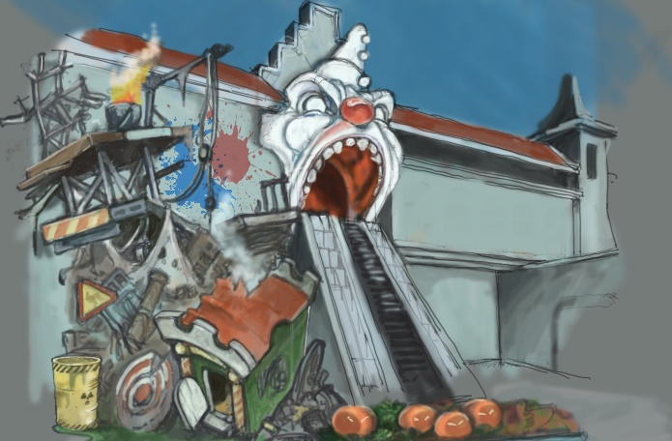

– För oss som gillar skräck är det ett sant nöje att få sätta tänderna i Lustiga Huset och låta det återuppstå i en helt ny dager. De clowner man får möta därinne är långt ifrån trevliga och barnvänliga. Därför har vi satt en åldersrekommendation på 13 år (11 år i vuxet sällskap). Men om jag ska vara helt ärligt är det många av mina vuxna kollegor på Gröna Lund som aldrig kommer sätta sin fot i Olustiga Huset, säger Johan Lotsander, projektledare för Halloween på Gröna Lund.

Förvandlingen till Olustiga Husets görs i samarbete med Arclight, ett företag som specialiserar sig på tematisering och specialeffekter.

Halloween på Gröna Lund är för alla, såväl skräckälskare som barnfamiljer, där Lilla Området bjuder på en mysig höstkänsla med vänliga häxor, pumpor, en busig barnföreställning och ett spökmysigt Pettson o Findus-hus. På Stora Området hittar man häftiga Halloween-miljöer, en eldshow på Stora Scen, en zombiezon och fyra skräckhus. Alla attraktioner är öppna om vädret tillåter (förutom Flygande Mattan, Fritt Fall och Fritt Fall Tilt).   
  
För mer information kontakta Annika Troselius, Informationschef på telefon 0708-580050 eller e-mail [annika.troselius@gronalund.com](mailto:annika.troselius@gronalund.com). För pressbilder besök Gröna Lunds bildbank [www.bilder.gronalund.com](http://www.bilder.gronalund.com)